БЕСЕДЫ НА ТЕМУ: «ДЕНЬ КОНСТИТУЦИИ РФ» В ГРУППЕ «СОЛНЫШКО»
Цель: Развитие у детей чувства гражданственности и патриотизма, любови к Родине и интереса к истории России.
Задачи:
Сформировать понятия «закон, порядок, право»;
Дать представление о Конституции;
Ознакомить детей с символикой: флагом, гербом, гимном;
Оборудование: гимн, флаг, герб, Президент Российской Федерации, разрезные картинки: герб и флаг РФ; запись с гимном РФ.
Предполагаемый результат: познакомятся с Конституцией РФ, датой её принятия, научатся слушать гимн РФ, познакомятся с символами страны.
Ход беседы:
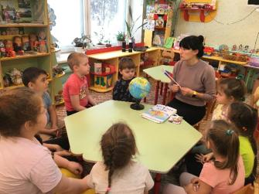
Дорогие ребята! Давным-давно, тысячи лет назад на Земле появились люди, одновременно с ними появились главные вопросы:
- Что люди могут делать и что нельзя?
- Что они обязаны и что не обязаны?
- На что они имеют право и на что не имеют?
- Без ясного ответа на эти вопросы жизнь превращалась в сплошной кошмар и неразбериху. И люди взялись за решение этих вопросов в обычных беседах между собой, с помощью различных религий, путём международных переговоров, и, к сожалению, в битвах и войнах, не говоря уже о самых заурядных драках.
- Когда и как была принята Конституция РФ?
Сначала Конституцию придумали и записали учёные, потом граждане государства прочли её и обсудили друг с другом, в газетах, по телевидению. Некоторые правила из Конституции вычеркнули, другие — добавили, третьи — переписали по-другому. Потом состоялся референдум. Каждый гражданин имел возможность прийти в специальное место и заявить, согласен он с такой Конституцией или не согласен. Оказалось, что большинство граждан согласно.
И так, 12 декабря 1993 года была принята наша Конституция.
- А что же такое Конституция?
Конституция Российской Федерации — это основной закон государства, то есть список самых главных правил, которые установили для себя граждане нашей страны. Все другие законы и правила, действующие в нашей стране, не должны противоречить главным правилам, записанным в Конституции.
В Конституции перечислены основные права и обязанности человека и гражданина, то есть, сказано, что можно делать человеку и гражданину Российской Федерации, а что — нельзя.
- А знаете, с чего начинается Конституция? (Нет.)
- На первой странице Конституции – гимн нашей страны.
Гимн – это главная песня страны, которая звучит на всех главных событиях страны.
- А как нужно слушать гимны?
- Прослушаем гимн нашей страны.
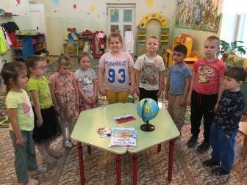
(Дети встают и подпевают)
Государственный гимн Российской Федерации
1. Россия – священная наша держава,
Россия– любимая наша страна.
Могучая воля, великая слава,
Твое достоянье на все времена!
Припев:
Славься, Отечество наше свободное,
Братских народов союз вековой,
Предками данная мудрость народная!
Славься, страна! Мы гордимся тобой!
2. От южных морей до полярного края
Раскинулись наши леса и поля.
Одна ты на свете! Одна ты такая,
Хранимая Богом родная земля!
Припев:
3. Широкий простор для мечты и для жизни
Грядущие нам открывают года.
Нам силу дает наша верность Отчизне.
Так было, так есть и так будет всегда!
Припев:
Воспитатель: Молодцы ребята!
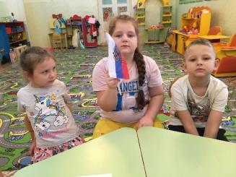
Флаг
- В каждой стране существует определённая государственная символика — это не только гимн, но и флаг.
- Назовите цвета флага нашей страны (Ответы детей).
Флаг России выглядит так,
Белый цвет - за Отечество
Синий цвет - Верность
Красный цвет - Отвага, битва за веру.
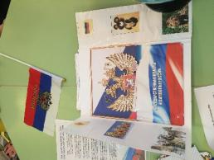
Герб
- Следующий символ каждой страны – герб.
- Что изображено на гербе Российской федерации?
Двуглавый орёл был и остаётся символом власти, верховенства, силы, мудрости.
На Российском гербе короны можно трактовать как символы трёх ветвей власти – исполнительной, законодательной короны и судебной.
Скипетр — это жезл указующий, или трость, или посох. В античной мифологии скипетр был у верховного божества.
Держава — это шар с крестом — символ власти царя над миром. Ранее державу называли «яблоком государевым».
Всадник, поражающий копьём дракона на груди у орла — это герб Москвы — Святой Георгий Победоносец. Это символ борьбы добра со злом.
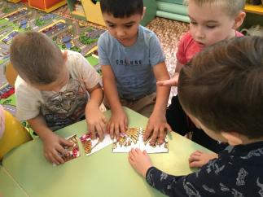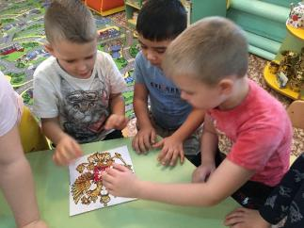
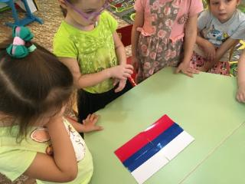
Игра «Собери герб и флаг»
(Дети в парах собирают пазл герб, флаг.)
В нашей стране есть Конституция, в ней очень много законов. Например,
Каждый человек имеет право на свободу слова
Каждый человек имеет право на бесплатно среднее образование
Каждый человек имеет право на работу
Каждый человек имеет право на бесплатную медицинскую помощь
Каждый человек имеет право на собственную неприкосновенность
Каждый человек имеет право на неприкосновенность его жилья и имущества.
Воспитатель: - Ребята послушайте стихотворение.
Воспитатель читает стих:
Права есть у взрослого и у ребенка:
Играть и учиться, мечтать и трудиться
Помочь старику и погладить котенка,
И чистой водой на рассвете умыться
Ребенок имеет право на счастье,
А также в доме укрыться в ненастье
Ребенок имеет право гулять
И воздухом чистым всей грудью дышать.
Игра «Да! Нет!»
Давайте поиграем. Я зачитываю статью. Если это в пользу человека – говорим: «Да!». Если это противоречит закону, говорим: «Нет!».
– Россия – наша страна?
– Да!
– Имеет ли человек право на личную неприкосновенность?
– Да!
– Можно ли относиться к человеку жестоко?
– Нет!
– Защищён ли человек законом?
– Да!
– Можно ли без разрешения войти в жилище человека?
– Нет!
– Может ли человек свободно передвигаться по своей стране?
– Да!
– Можно ли уехать из страны, а потом вернуться назад?
– Да!
– Имеет ли человек право на обучение?
– Да!
– Имеет ли человек право на обучение?
– Да!
– Защищает ли закон материнство и младенчество?
– Да!
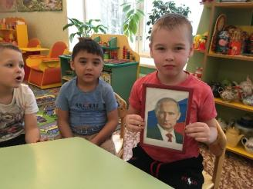
Присяга Президента Российской Федерации.
- А кто является президентом нашей страны? (Ответы детей)
В соответствии с Конституцией Российской Федерации, Президент перед вступлением в должность — перед тем, как он начнёт делать всё то, что должен делать Глава государства, — обязан принести присягу народу России.
Это значит, что Президент обязан произнести, то есть сказать, слова президентской присяги. Эти слова записаны в Конституции, и произнести их Президент должен в Кремле, где специально для этого собирается очень много серьёзных и взрослых людей — члены Совета Федерации, депутаты Государственной Думы и судьи Конституционного суда Российской Федерации.
А это слова, которые обязан произнести Президент:
«Клянусь при осуществлении полномочий Президента Российской Федерации уважать и охранять права и свободы человека и гражданина, соблюдать и защищать Конституцию Российской Федерации, защищать суверенитет и независимость, безопасность и целостность.
Подведение итога:
Воспитатель: «Ребята, как вы думаете, зачем нужны законы?
Дети: Чтобы был порядок.
Дети: Не будет закона, будет много преступлений.
Воспитатель: Правильно. Без закона не будет порядка, а если каждый будет делать все так, как захочет, это может привести к катастрофе.
- А что на первой странице конституции?
Дети: Напечатан гимн России.
- Гимн — это главная песня страны.
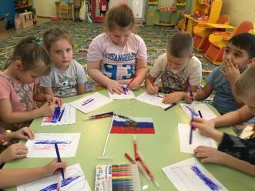
Закрепление беседы через ИЗО деятельности:
Воспитатель: Ребята, а сейчас я вам предлагаю раскрасить флаг нашего государства.
Вы ребята молодцы! На этом наша беседа заканчивается. Вы узнали сегодня о своих правах. А ваша главная обязанность, какая? (Хорошо учиться.)
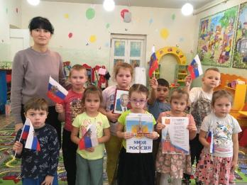
Воспитатель читает детям:
Уже много лет назад,
Как нам люди говорят,
Был в стране придуман Он
Конституции Закон,
И с тех пор за годом год
Его чествует народ
С Конституцией дружить —
Значит, по закону жить,
И работать, и учиться,
И общаться, и жениться!

